МУНИЦИПАЛЬНОЕ АВТОНОМНОЕ ДОШКОЛЬНОЕ ОБРАЗОВАТЕЛЬНОЕ УЧРЕЖДЕНИЕ – ДЕТСКИЙ САД № 4 « ЗОЛОТОЙ ГРЕБЕШОК» КОМБИНИРОВАННОГО ВИДА
633010 Россия, Новосибирская область, г. Бердск, ул. Островского 168 т. (241) 5-32-86 ИНН 5445116538 КПП 544501001

Конспект развлечения
по формированию основ культуры питания
«Правильно питайся-здоровья набирайся»
Группа №5 «Забавушка»

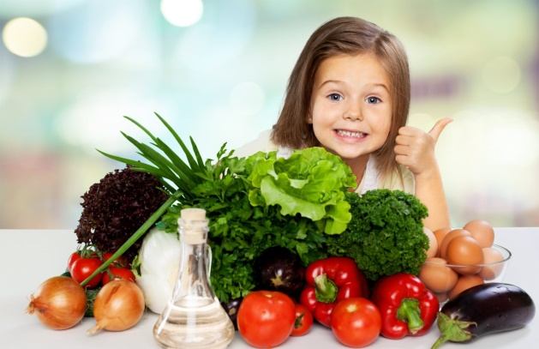

Воспитатель: Исупова С.С.

Цель:
Сформировать знания детей о правильном здоровом питании.
Задачи:
-Уточнить понятие «Витамины», рассказать о пользе витаминов, их значении для жизни, взаимосвязи здоровья и питания.
-Продолжать учить правилам культурного и безопасного поведения.
-Развивать память, внимание, интерес.
- Совершенствовать умение вести здоровый образ жизни.
-Воспитывать заинтересованность в сохранении собственного здоровья.
Оборудование: Картинки с изображением продуктов питания, кружочки двух цветов, платок, картинка кастрюли, корзинку с муляжами овощей и фруктов.
Активизация словаря: витамины, здоровая, правильная еда.

Ход
-Ребята, давайте друг с другом поздороваемся.
-Здравствуйте!
-А знаете, вы ведь не просто поздоровались, а подарили друг другу частичку здоровья, потому что сказали «Здравствуйте!», «Здоровья желаю!».
Русская народная поговорка говорит:
«Здороваться не будешь, здоровья не получишь!».
-Ребята, скажите, пожалуйста, какого человека вы считаете здоровым?
(Кто ест чеснок и лук, делает зарядку, кто пьет молоко, принимает витамины, ест здоровую пищу, когда дети улыбаются и т.д.).
-Для нашего здоровья необходимо здоровое питание. Как вы думаете, для чего необходима человеку пища?
-Чтоб быть сильным, здоровым, бодрым, еда дает всем живым существам строительный материал для роста, снабжает их энергией. Эта энергия согревает нас, приводит в движение сердце, мышцы, заставляет работать мозг.
-Без еды мы не можем расти, двигаться, сохранять тепло, поправляться после болезни и вообще жить.
-Нам нужно очень много разнообразной пищи, чтобы быть здоровыми.
Всем известно, что по утрам полезно кушать каши. Почему они полезны?
(Ответы детей).
-Ребята, отгадайте загадки:
1.Что полезно всем известно
Я ответ найду легко.
На моей любимой чашке.
Нарисованы ромашки
Ну, а в чашке … (Молоко)
2.Может и разбиться,
Может и свариться,
Если хочешь и в цыплёнка
Может превратиться.
(Яйцо)
3.Догадайтесь, кто такая?
Белоснежная, густая.
Сливки взбили утром рано,
Чтоб была у нас.
(сметана)
4.Что за белые крупинки?
Не зерно и не снежинки.
Скисло молоко и в срок
Получили мы.
(творог)
5.Мама из крупы сварила,
Посолила, подсластила.
Эй, ну где же ложка наша!
Так нужна на завтрак.
(Каша)
6.Можем мы из разных круп
Приготовить вкусный …
(Суп)
7.И пшеничный, и ржаной
Пахнет он землёй родной.
(Хлеб)
8.Нет, совсем не из-за дыр
Любят мышки вкусный … (Сыр)
-Ребята как можно назвать одним словом отгадки.
Дети: Полезные продукты.
Физкультминутка:
«Как живешь? Вот так!
Как плывешь?
Как идешь?
Как бежишь?
Вдаль глядишь?
Машешь вслед?
Как шалишь?».
Дидактическая игра «Приготовим щи».
-Однажды хозяйка с базара пришла, хозяйка с базара домой принесла овощи и решила приготовить щи. Давайте ей поможем.
(Выбираем хозяйку (ребенка), повязываем ей платок на голову, даем корзинку в руки. В корзинке муляжи овощей. На доске картинка кастрюли, достаем овощи и поочередно, кладем в кастрюлю необходимые овощи).
-Ещё хозяйка с базара принесла фрукты.
Хорошо укрепляют организм соки. Соки - источники витаминов.

Дидактическая игра «Какой сок?».
Дети по очереди берут из корзины фрукт и называют, какой из него получится сок.
Сок из яблок – яблочный;
из винограда -
из апельсин -
из моркови -
из лимона -
из бананов -
из ананаса -
из груш-
Дидактическая игра «Да-нет».
-У вас на столе лежат кружочки, возьмите их в руки. Красный означает - нельзя, а зеленый – да.
Я называю правило, вы поднимаете правильный кружок:
1. Садиться за стол с немытыми руками.
2. Есть быстро, торопливо.
3. Обязательно есть овощи и фрукты.
4. Тщательно пережевывать пищу.
7. За столом болтать, размахивать руками.
8. Есть только мытые овощи и фрукты.
9. Вытирать рот рукавом.
- В продуктах питания есть очень важные для здоровья вещества, которые называются витаминами. Ребята, а что вы знаете о витаминах? Где они живут?
(Ответ: Витамины живут в продуктах питания, витаминов много).
-«Вита» в переводе с греческого означает жизнь, значит витамины очень ценные вещества. Сегодня я познакомлю вас с самыми главными из них - это А, В, С, D.
-Познакомьтесь - это витамин А.
В каких продуктах содержится витамин А?
(в моркови, сливочном масле, в овощах и фруктах красного цвета-помидор, красный сладкий перец, тыква, мандарин).
- Витамин А полезен для роста и зрения.
-Это витамин В.
В каких продуктах содержится витамин В?
(в хлебе, черный особенно, горох, фасоль, крупа гречневая, пшенная, овсяная).
-Витамин В способствует хорошей работе сердца, когда его не хватает человек плохо спит, много плачет.
-Доктор: Это - витамин С?
В каких продуктах содержится витамин С?
(в смородине, яблоке, луке, лимоне, апельсине, кислой капусте).
Витамин С укрепляет весь организм, делает человека более здоровым, защищает от простудных заболеваний.
- И еще очень важный витамин D.
В каких продуктах содержится витамин D?
( в рыбьем жире, яйцах, молоке)
-Ребята, а как вы думаете, в конфетах, в пепси-коле, в чипсах витамины есть?
-Считаются ли они полезными продуктами?
Дети: Нет, в них много сахара, который разрушает зубы, болят животики.
-Молодцы ребята, значит нужно употреблять только полезные продукты, где находится много витаминов.
Угощение .
